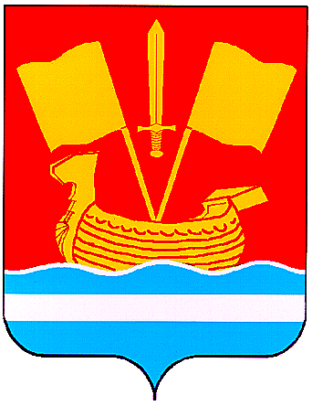
АДМИНИСТРАЦИЯ КИРОВСКОГО МУНИЦИПАЛЬНОГО РАЙОНА ЛЕНИНГРАДСКОЙ ОБЛАСТИ

П О С Т А Н О В Л Е Н И Е

от 24 сентября 2024 г. № 1408

О внесении изменений в постановление администрации Кировского
муниципального района Ленинградской области от 26.06.2020 № 861
«Об утверждении Положения о системах оплаты труда в муниципальных учреждениях Кировского муниципального района Ленинградской области по видам экономической деятельности»

Руководствуясь Уставом Кировского муниципального района Ленинградской области, принятым решением совета депутатов Кировского муниципального района Ленинградской области от 04.04.2018 № 25, и в целях совершенствования системы оплаты труда работников муниципальных учреждений Кировского муниципального района Ленинградской области:
- Внести в постановление администрации Кировского муниципального района Ленинградской области от 26.06.2020 № 861 «Об утверждении Положения о системах оплаты труда в муниципальных учреждениях Кировского муниципального района Ленинградской области по видам экономической деятельности» (далее – Положение) следующие изменения:
1.1. В приложении 2 к Положению «Межуровневые коэффициенты по общеотраслевым должностям руководителей, специалистов и служащих»:
1.1.1. В пункте «Должности, не включенные в ПКГ» строку «Ведущий специалист; ведущий специалист по закупкам» дополнить словами «; ведущий специалист по работе с молодежью».

1.2. В приложении 11 к Положению:

1.2.1. Пункт 1 изложить в следующей редакции:

«1. Перечень должностей работников учреждений в сфере молодежной политики, относимых к основному персоналу, для определения размеров окладов руководителей
Администратор
Бухгалтер
Ведущий специалист по работе с молодежью»;
1.2.2. В пункте 2 число «0,6» заменить числом «0,7».
2. Настоящее постановление подлежит официальному опубликованию в средстве массовой информации газете «Ладога», подлежит размещению на сайте администрации Кировского муниципального района Ленинградской области в сети «Интернет» и вступает в силу с 01.10.2024.

Первый заместитель  главы администрации | С. А. Ельчанинов

